答案解析

第一，分析作案人数。

每次仪式，因为其展现出的生命之力削弱了伊裴尔塔尔的封印，在仪式进行期间，伊裴尔塔尔的一缕神识会从封印中脱逃，附身于我们中的一人，并将正在和自己对战的对象石化。石化会在几秒内迅速完成，由于其过程极为痛苦，被伊裴尔塔尔成功石化的人一定会发出所有人都能听见的喊声。一：即无关被附身者本身属性，只要被附身就可以石化对方；二：仪式进行期间，共进行两轮仪式，无法确定单凶或双凶作案；

第二，分析作案方式。

每个房间中，都有一座不可被修改时间的壁钟。当到达某个时间点时，整座别馆就会开始“转动”。内馆会朝着某一方向转动一格，而外馆会朝着另一相反方向转动一格，这一转动方向是不会更改的。每次转动间隔十二分钟，每转动一次，竞技场中的宝可梦就需进行一次替换。当内馆和外馆分别转动一圈回到原位后，本次仪式结束，用时共计一个小时。如此一来，竞技场中的对战对象就在不停地发生更换，这就是“轮盘对战”名字的由来。

即为罗盘模式，相当与并非其中一侧等待对面罗盘转动，而是相对转动，即一次实际相对转动两个房间，即初始内1VS外1，12分钟后转动，为内1VS外3，至于转动方向问题有两种可能性，可以根据线索提示排除，但是两次比拼是罗盘转动方向一致，不存在两次仪式转动方向不同问题。附身时间8:20，两次均为旋转一次之后的第二场对战

第三：分析人物对应关系

根据记忆4：“本次行动要求关都地区的八位馆主，分别是深灰市岩石系道馆馆主小刚（男）、华蓝市水系道馆馆主小霞（女）、枯叶市电系道馆馆主马志士（男）、玉虹市草系道馆馆主莉佳（女）、浅红市毒系道馆馆主阿桔（男）、金黄市超能道馆馆主娜姿（女）、红莲镇火系道馆馆主夏伯（男）和我。”

根据此线索，可清晰分析出：

记忆1为华蓝市水系馆主小霞，而且小霞无法被附身或石化，所以小霞必不是凶手或死者；

记忆2为玉虹市草系道馆馆主莉佳，根据剧本中“随着壁钟的指针指向八点，第一场战斗即将开始，我和我的伙伴霸王花已经做好了准备。”

记忆3为金黄市超能道馆馆主娜姿，剧本已明确写出，并阐述罗盘原则；

记忆4为常磐市道馆代理馆主菊花婆婆，通过到处人物排除法，及前任四天王身份；

记忆5为枯叶市电系道馆馆主马志士，“派出电系宝可梦雷丘”已可确定；

记忆6为深灰市岩石系道馆馆主小刚，剧本中“因为我的宝可梦虽说以岩石系为主，但岩石地面不分家，我的精灵都会许多地面招式，对战电系时十分占优”，可以确定石系；

第四：推凶

本案虽说记忆混乱，但无误，只需根据两次仪式位置推出凶手即可，要分别根据两次仪式时每人描述为准，已确定两次仪式希巴为内1，科拿为内5，渡为外2，位置不变，而且8:20惨叫必为第二场战斗发生的石化情况（以下定义为凶手）

第一次仪式：

5小刚外5VS科拿内5，“我看见马志士正从外馆的楼梯上楼，正巧我的房间也在外馆，于是我便跟着他来到了三楼。我所在的房间位于他所在房间的顺时针侧，且中间相隔了另一个房间”，可知马志士必在外馆，而且为3，根据马志士外3反方向逆时针，可得出小刚位于外5,；

3娜姿内3VS马志士外3“来到三楼后，我进入了我的房间，并用手上的钥匙锁住了门。钥匙上面的号码和我现在所在的楼层数相同”，马志士为3，根据小刚外馆信息可知为马为外3；娜姿视角：“出门时，我正好看见马志士，他上楼的楼梯和我要走的并不相同，看来我们之间势必会进行一场战斗”，娜姿必为内，而且内已有内1希巴，内2莉佳，内4菊子或小霞，内5科拿，所以娜姿必为内3；

4小霞 VS菊花婆婆，根据记忆4“我看见莉佳走进了一个房间。莉佳所在的房间与我的房间并不相邻”。菊子在内馆，又与内2不相邻，但已知希巴内1，科拿内5， 菊花婆婆第一次必然在内馆，为内4，小霞对应外4；

2莉佳内2VS渡外2，“我通过中央的楼梯来到了内馆，进入了2号房”，无需赘述；

1夏伯外1VS希巴内1，夏伯第一次被攻击，所以夏伯必然参加对战；

第一次仪式出现两种的凶手可能性

1菊子婆婆，内环顺时针转动，外环逆时针，外1夏伯VS内4菊子婆婆；

2娜姿 ，内环逆时针转动，外环顺时针，外1夏伯VS内3娜姿；

如图

可能性1

可能性2

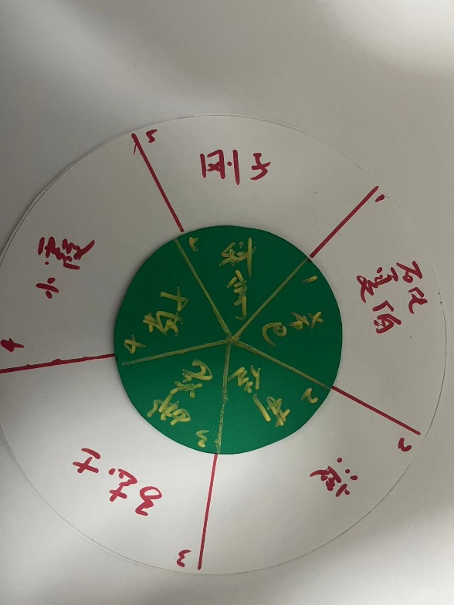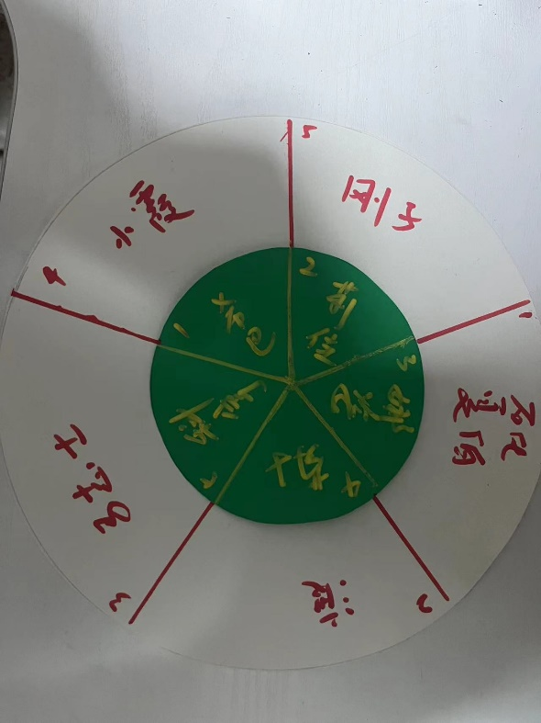

第二次仪式：

已知第二次男人的尖叫确定被石化为男性，根据剧本内容“我很确信每份记忆的前后一定出自同一个人。”可知拥有两段记忆的人不可能被石化，夏伯第一轮已被石化，剩余第二轮参加人员只能为小桔

4菊子内4VS马志士外4：根据记忆4菊子婆婆“我再一次从睡梦中被唤醒，我摸了摸枕头旁边的钥匙，竟然和上一次是同一把”可知菊子婆婆依然为内4，根据记忆4“我来到了对战场前。这次我的对手是菊子阿婆。可至马志士为外4

3小霞内3VS娜姿外3，小霞“看着手上的3号房钥匙”，小霞为3号，并且已知，马志士为外4，渡为外2，根据莉佳记忆2我正好目睹小霞进入了我隔壁的房间，小霞如为外3则无法在莉佳隔壁，小霞只能为内3，娜姿剩余外3；

2莉佳内2V2渡外2，莉佳目睹小霞在隔壁，小霞为内3，内1为希巴，内4菊子，莉佳只可能是内2；

5科拿内5VS小桔外5，根据小刚“我再一次从睡梦中被唤醒。这次钥匙的房间号和上次不同。出门时，我发现马志士这次还是跟我一样，都在外馆。”小刚不是外5，只能为外1则；小桔为外5；

1 希巴内1VS小刚外1

第一次仪式出现两种的凶手可能性

1小霞，内环顺时针转动，外环逆时针，外5小桔VS内3小霞；但小霞属性无法被附身，可以排除；

2莉佳，内环逆时针转动，外环顺时针，外5小桔VS内2莉佳；可能性唯一，莉佳为第二次附身凶手

可能性1（已排除）

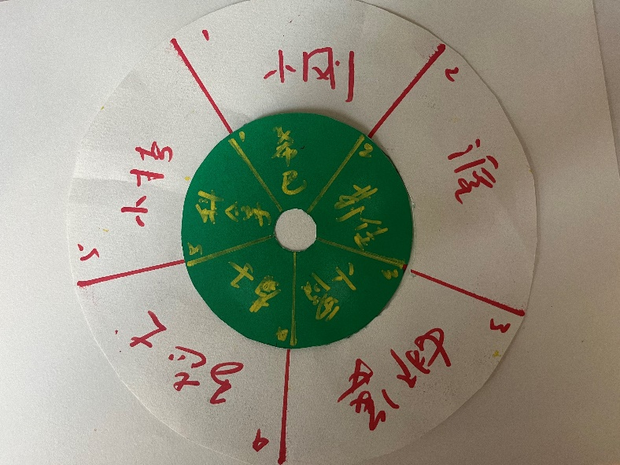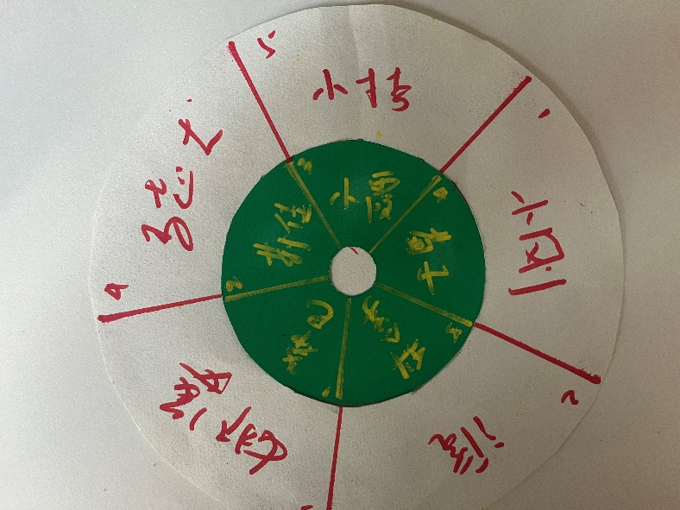

可能性2 莉佳凶手（成立）

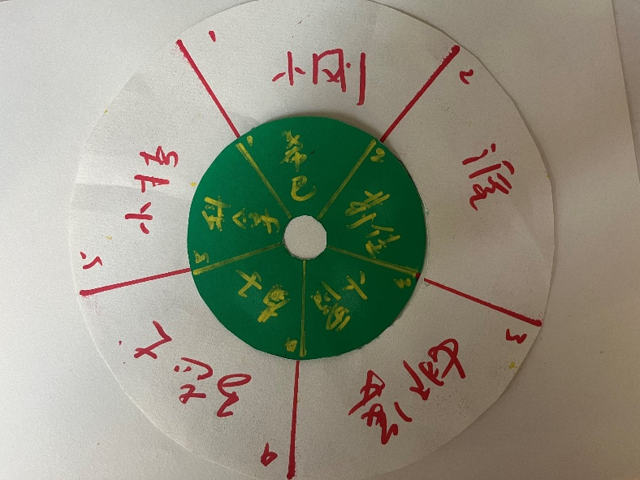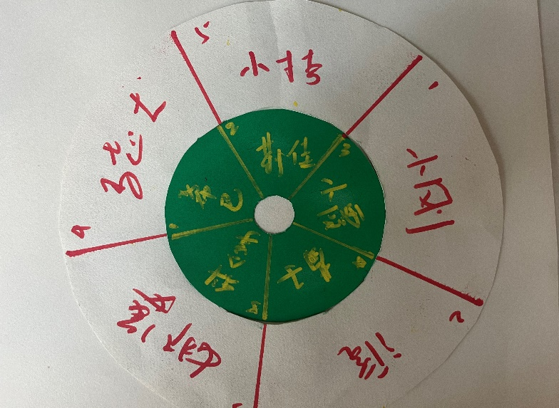

回到第一次仪式：“每个房间中，都有一座不可被修改时间的壁钟。当到达某个时间点时，整座别馆就会开始“转动”。内馆会朝着某一方向转动一格，而外馆会朝着另一相反方向转动一格，这一转动方向是不会更改的”可知旋转方式为内环逆时针转动，外环顺时针，故第一次仪式凶手为娜姿，内环逆时针转动，外环顺时针，外1夏伯VS内3娜姿；

最终推理答案如下：

被石化成员，除了仪式开始前被石化的，内馆1号房的希巴，内馆5号房的科拿，外馆2号房的渡，另外有两人被石化，是第一次醒来后8:20分在外馆1号房被石化的夏伯，凶手为内馆3号房的娜姿；以及第二次醒来后8:20分在外馆5号房被石化的小桔，凶手为内馆2号房的莉佳。